Фирменный бланк организации
Генеральному директору КУП «Могилевоблдорстрой»
Никитко И. В.
От______________________________________________________
^{(наименование организации)}
^{(должность, Ф.И.О. полностью)}
действующего на основании ______________
расположенного по адресу: _______________________________

в лице (кого) __________________________________________
Банковские реквизиты:
Расчетный счет ___________________________________________
УНП: ___________________________________________________
Наименование банка:
Код банка: ______________________________________________
Адрес банка: ____________________________________________
ЗАЯВКА №___
Просим провести ___________ ___________________________________________________
_____________________________________________________________________________________
(продукции, показателей, прочее)
на соответствие:
Наименование показателя | Используемый ТНПА на требования продукции | Используемый ТНПА на метод испытаний
в целях (подчеркнуть необходимое):
а) приемочный контроль; б) операционный контроль
и выдать итоговый документ (подчеркнуть необходимое): протокол испытаний, журнал проведения испытаний
Оценку результатов испытаний на соответствие ТНПА провести (в соответствии с правилом принятия решения, представленным в приложении к настоящей заявке):
с учетом неопределенности измерений;
без учета неопределенности измерений (на соответствие ТНПА);
выдать фактические значения (без оценки результатов испытаний на соответствие ТНПА).

Оплату гарантируем.

Генеральный директор _____________ Ф.И.О

Главный бухгалтер _____________ Ф.И.О

ПРИЛОЖЕНИЕ
к Заявке №____ от
Правило принятия решения
Оценка соответствия представляет собой деятельность, направленную на определение того, что заданные в ТНПА требования к объектам испытаний выполняются.
Для оценки соответствия объекта испытаний требованиям, заданным в ТНПА, на основании результатов испытаний, полученных с помощью количественных методов испытаний, необходимо рассчитывать и учитывать неопределенность измерения результатов испытаний.
Неопределенность измерений рассчитывается для каждого испытания.
Различают следующие варианты правила принятия решения:
1. С целью уменьшения риска производителя объекта испытаний: правило принятия решения предполагает установление защитного интервала с внешней стороны по отношению к границе поля допуска, установленной в ТНПА. Если результат измерения находится в пределах области допустимых значений, можно делать вывод о соответствии ТНПА. Если результат измерений находится в области неприемлемых значений, то можно говорить о несоответствии.
2. С целью уменьшения риска потребителя: правило принятия решения, основанное на защищенной приемке, предполагает установление рассчитанного защитного интервала внутри предела допуска, заданного в ТНПА. Если результат измерения находится в пределах области допустимых значений, можно делать вывод о соответствии ТНПА. Если результат измерений находится в области неприемлемых значений, то можно говорить о несоответствии.
Правило принятия решения предполагает установление защитного интервала с внутренней стороны по отношению к границе поля допуска, установленной в ТНПА (для высокой вероятности правильного принятия).
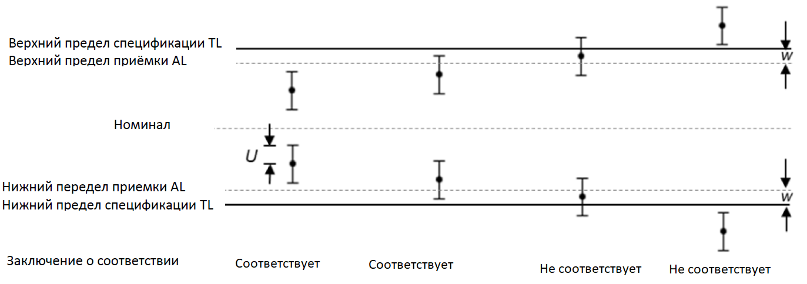
Заключения о соответствии представляются в виде:
Соответствует – принятие на основе защитной полосы; результат измерения находится ниже предела допуска, AL = TL – w
Не соответствует – браковка на основе защитной полосы; если результат измерения выше предела допуска AL = TL– w
В данном случае защитная полоса (w) представляет собой разность между пределом допуска/требования (TL) и пределом приёмки (AL) или w = TL – AL. Это означает, что если результат измерения ниже предела приёмки (AL), то результат измерений соответствует требованиям ТНПА на объекты испытания.
U – расширенная неопределенность, полученная умножением стандартной неопределенность на коэффициент охвата (к=2) и определяет интервал, оцененный как имеющий уровень доверия 95%.
Рассчитанная неопределенность учитывается в результате измерений и в соответствии с правилом принятия решения. Вывод о соответствии дается в протоколе (заключении) о соответствии.
ИСПОЛНИТЕЛЬ ЗАКАЗЧИК
_______________ _______________
Должность Должность

________________________ _________________________
ФИО ФИО

_________________________ __________________________
Дата, подпись Дата, подпись

